PRIMER GRADO
COMUNICACIÓN CORPORAL
- PARA HOY, LA PROPUESTA ES EXPLORAR LA CAPACIDAD EXPRESIVA DEL PROPIO CUERPO A PARTIR DE LA IDENTIFICACIÓN DE LOS MOVIMIENTOS CON LAS EMOCIONES.

Cuerpo y emoción
Cuerpo y emoción están estrechamente relacionados. Cuando nos sentimos cansados, parece que el pecho nos oprime, la alegría en cambio nos hace sentir livianos, casi como si volásemos, el miedo nos revuelve el estómago…
Las emociones se experimentan en el cuerpo, e identificar esos mecanismos en nosotros es un camino útil para comenzar a conectar con nuestras emociones.
La alegría. Genera un movimiento hacia arriba (expresión facial, postura derecha, incluso podemos” saltar de alegría”).
La tristeza. Genera el movimiento contrario, es el movimiento hacia abajo, expresión facial, los hombros etc., ” estoy hundido”.
La agresividad. Genera un movimiento hacia adelante.
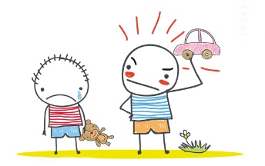
El miedo. Genera un movimiento hacia atrás.

ACTIVIDADES:
1 – Las emociones que siento, las puedo expresar con mis gestos.
De acuerdo a los gestos de cada imagen, determina a qué emoción corresponde uniendo con flechas.

VERGÜENZA TRISTEZA ALEGRÍA
MIEDO ENOJO
2 – Para jugar en familia.
Adivina Adivinador… ¿Qué emoción me tocó?
Es muy sencillo, solo debes elegir una tarjeta al azar, sin ver, que previamente deberás elaborar o imprimir, y, sin hablar, realizar movimientos con el cuerpo que expresen la emoción que te tocó.

TARJETAS
TRISTEZA
ALEGRÍA

MIEDO
ENOJO

ESTE ESPACIO QUEDA LIBRE PARA QUE ELIJAS UNA EMOCIÓN Y CREES TU PROPIA TARJETA
VERGÜENZA

3- Elige una emoción y realiza un dibujo que la represente.

NOMBRE DEL ALUMNO:
FECHA:
Para comunicarse conmigo: anita2678@hotmail.com – Consultas y envíos de actividades

